La mattina del 21/10 la IIIA ha svolto una parte di lezione in… corridoio!
Se si chiama “corridoio” ci sarà un perché, e questa volta a correre è stata una biglia di vetro, per un laboratorio su spazio, tempo e velocità.
Gli alunni hanno misurato la distanza di 14 metri, suddivisa in step di 2 metri, quindi un alunno (con comprovate esperienze al gioco delle bocce) ha lanciato la biglia, mentre due cronometristi prendevano i tempi intermedi, uno il tempo finale per controllo; infine un cameraman filmava in soggettiva.

Rientrati in aula gli alunni, con l’aiuto del prof, hanno scritto i dati in una tabella excel, quindi hanno riportato i dati su un Piano Cartesiano riportando i tempi sull’asse delle ascisse e lo spazio percorso su quello delle ordinate.

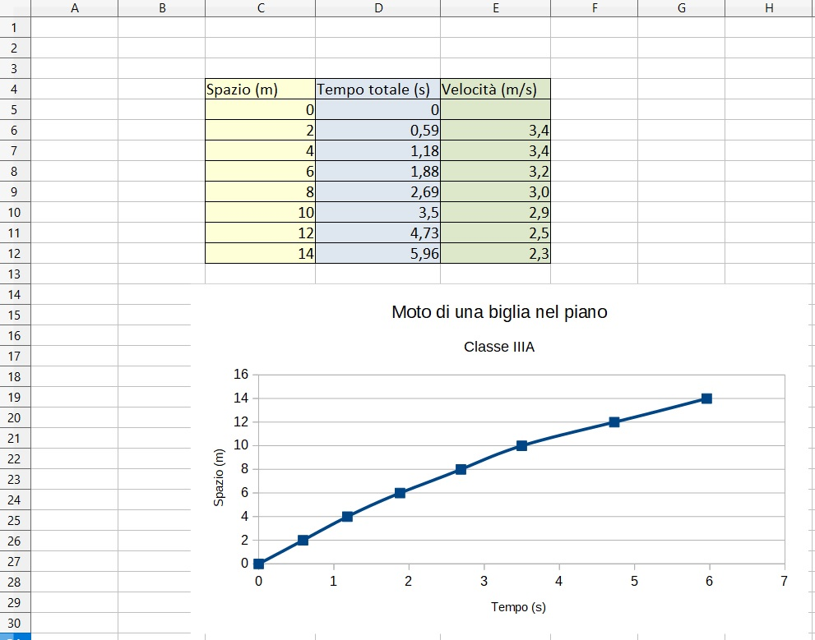

Qui sotto il grafico, fotografato dal quaderno dell’alunna Isabella.

